Kernkraftwerk

Ein Kernkraftwerk (KKW), auch Atomkraftwerk (AKW), ist ein Wärmekraftwerk zur Gewinnung elektrischer Energie aus Kernenergie durch kontrollierte Kernspaltung auch Fission genannt.

Grundlage von Kernkraftwerken ist die Energiefreisetzung bei der Spaltung von schweren Atomkernen.

Weltweit gibt es verschiedene Reaktorsysteme. Die meisten davon sind Leichtwasserreaktoren. Auch die fünf Kernkraftwerke in der Schweiz –[Beznau-1 und -2](https://www.kernenergie.ch/de/kernkraftwerk-beznau-1-und-2-kkb-_content---1--1115--117.html),[Mühleberg](https://www.kernenergie.ch/de/kernkraftwerk-muehleberg-_content---1--1118--120.html), [Gösgen](https://www.kernenergie.ch/de/kernkraftwerk-goesgen-kkg-_content---1--1116--118.html) und [Leibstadt](https://www.kernenergie.ch/de/kernkraftwerk-leibstadt-kkl-_content---1--1117--119.html) – sind mit Leichtwasserreaktoren ausgerüstet.

Größere Kernkraftwerke bestehen aus mehreren Blöcken, die unabhängig voneinander elektrischen Strom erzeugen. Jeder Block enthält einen Kernreaktor.

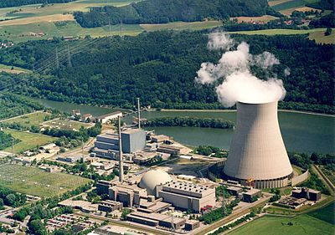

Wie funktionert ein Kernkraftwerk?

In den Leichtwasserreaktoren hat das Wasser zwei Aufgaben: Einerseits dient es als Kühlmittel und transportiert die Energie aus dem Reaktor zu den Dampfturbinen. Andererseits bremst es die bei der Kernspaltung freiwerdenden Neutronen ab (elektrisch neutrale Bausteine des Atomkerns) und wirkt so als sogenannter Moderator. Nur wenn sie gebremst werden, können die Neutronen weitere Kernspaltungen auslösen (Kettenreaktion). Fehlt im Leichtwasserreaktor das Wasser, werden die Neutronen nicht mehr abgebremst und die Kettenreaktion hört auf. Es gibt zwei Varianten von Leichtwasserreaktoren: Druckwasserreaktoren und Siedewasserreaktoren. In der Schweiz sind beide Varianten vertreten.

Funktionsweise eines Kernkraftwerks mit Druckwasserreaktor

Bei den Druckwasserreaktoren (Beznau-1, Beznau-2 und Gösgen) wird im Reaktor das Wasser unter hohem Druck erhitzt, ohne dass es zu sieden beginnt. Das erhitzte Wasser wird zu Dampferzeugern ausserhalb des Reaktors geleitet, wo es seine Wärme an einen weiteren Wasserkreislauf abgibt. Das Wasser im zweiten Kreislauf erhitzt sich und verdampft. Dieser Dampf treibt die Turbinen im konventionellen Teil des Kernkraftwerks an.



Funktionsweise eines Kernkraftwerks mit Siedewasserreaktor

Bei den Siedewasserreaktoren (Leibstadt und Mühleberg) wird der Dampf im Reaktordruckbehälter erzeugt und direkt zu den Turbinen geleitet. Anders als bei den Druckwasserreaktoren enthält der zu den Turbinen gelangende Dampf Spuren kurzlebiger radioaktiver Stoffe.



Ein Bild, das Himmel, Gras, draußen, Feld enthält.

Einen solchen Kühlturm mit oft von weitem sichtbarer Nebelfahne nennt man Naturzug-Nasskühlturm. Die warme Luft steigt im Turm nach oben. Durch die Verengung in der Mitte und seine grosse Höhe von 140 und mehr Metern entsteht ein starker Luftzug von unten nach oben, wie in einem Hauskamin: Die warme Luft entweicht nach oben, während von unten kältere Umgebungsluft nachströmt. Diese kalte Luft kühlt die fallenden Wasser Tröpfchen, ganz ohne Zufuhr von Energie.

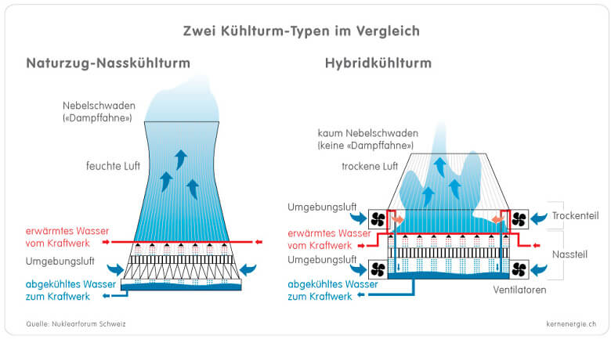

Daneben gibt es auch Hybrid-Kühltürme. Sie sind wesentlich niedriger als ein Naturzug-Nasskühlturm und erzeugen praktisch keine Nebelfahnen, sodass sie das Landschaftsbild kaum beeinträchtigen. Hingegen benötigt ein Hybridkühlturm Ventilatoren, die für genügend Luftzug sorgen. Das deutsche Kernkraftwerk Neckarwestheim hat einen solchen Hybridkühlturm. Er benötigt rund 1,4 Prozent der Stromproduktion des Kraftwerks.

Schweiz

Die Kernenergie trägt rund 35 Prozent zur Gesamtstromerzeugung in der Schweiz bei.[[1]](https://de.wikipedia.org/wiki/Kernenergie_in_der_Schweiz#cite_note-1) Derzeit (Stand: Ende 2019) werden in der [Schweiz](https://de.wikipedia.org/wiki/Schweiz) an drei Standorten vier Reaktorblöcke mit einer installierten Bruttogesamtleistung von 3'095 MW betrieben. Der erste kommerziell genutzte Reaktorblock ging 1969 in Beznau Betrieb.

Am 21. Mai 2017 stimmte die Schweizer Bevölkerung der Energiestrategie 2050 mit 58,2 % Ja-Stimmen zu. Dies hat zur Folge, dass der Bau neuer Atomkraftwerke verboten ist. ... Dezember 2019 wurde mit dem Kernkraftwerk Mühleberg das erste kommerzielle Kernkraftwerk der Schweiz endgültig vom Netz genommen.

Ein Bild, das Karte enthält.

Global

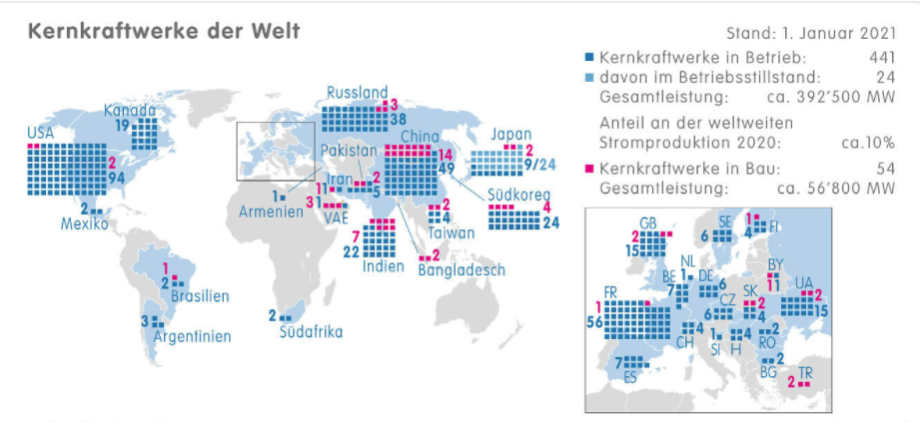

Da es also beim Einhalten der internationalen Standards aus technischer Sicht keinen Grund gibt, auf Kernenergie und ihre bedeutenden Vorteile zu verzichten, setzen fast alle Kernenergienationen ihre zivilen nuklearen Programme fort. Es gibt daneben eine ganze Reihe Länder, die sich überlegen, in die Nutzung der Kernenergie einzusteigen. Bereits mit dem Bau ihrer ersten Kernkraftwerke begonnen haben Bangladesch, die Türkei, die Vereinigten Arabischen Emirate und Weissrussland. Heute sind gut 130 Kernkraftwerke weltweit in der Projektierungs- oder Bewilligungsphase. Ein bedeutender Anteil dieser Projekte ist in Asien, namentlich in China und Indien, zu finden. Die Internationale Atomenergie-Organisation IAEO erwartet deshalb eine bedeutende Zunahme der Kernenergienutzung in dieser Region.

Vorteile

Durch die Nutzung von Kernkraft reduziert sich der Verbrauch an fossilen Brennstoffen wie Kohle und Erdöl. Dadurch entstehen auch weniger Emissionen von schädlichen Gasen wie Kohlenstoffdioxid. Zudem benötigt Kernenergie nur wenig Brennstoff, um große Mengen Energie zu erzeugen. Das senkt nicht nur den Verbrauch von Rohstoffen, sondern auch die Kosten für deren Abbau, Transport und Verarbeitung. Darüber hinaus bewirkt Kernenergie als Alternative zu fossilen Brennstoffen eine bessere Luftqualität und sie trägt nicht zur globalen Klimaerwärmung bei. Preisschwankungen, denen fossile Brennstoffe wie Erdöl unterliegen, existieren dank der konstanten Energieproduktion nur in geringem Maße.

Nachteile

Der größte Nachteil der Atomenergie ist die radioaktive Strahlung, die bei der Kernspaltung freigesetzt wird. Die Nuklearunfälle von Tschernobyl und Fukushima haben gezeigt, welche verheerenden Folgen ein Atom-Unglück nach sich ziehen kann. Außerdem ist die Entsorgung von radioaktiven Abfällen sehr kompliziert und gefährlich, da es Jahrhunderte dauert, bis diese Abfälle keine radioaktive Strahlung mehr abgeben. Da Kernreaktoren nur über eine begrenzte Lebensdauer verfügen, müssen immer wieder neue Kernkraftwerke gebaut werden, die wiederum sehr viel Geld kosten.

Eine weitere Gefahr geht von der Rüstungsindustrie aus. Atomwaffen kamen zwar erst ein einziges Mal zum Einsatz, nämlich im Zweiten Weltkrieg mit dem Abwurf der Atombomben über Nagasaki und Hiroshima. Doch das Risiko, dass Staaten Atomenergie auch in der Zukunft für militärische Zwecke verwenden, ist trotz verschiedener Atomverträge stets gegeben.